Plan van aanpak

- Achtergrond:
Je ziet het misschien wel eens als je bij de supermarkt bent. Een persoon met een rollator en een grote tas of doos boodschappen. Ze kunnen de boodschappen tas of doos niet altijd makkelijk meenemen doordat het niet stabiel staat op de rollator en/of niet genoeg ruimte voor is.
Dit kan er voor zorgen dat personen liever niet alleen boodschappen willen doen of vaker naar de supermarkt moeten. In mijn ogen is dit een mooie uitdaging om er voor te zorgen dat ouderen gemakkelijk boodschappen kunnen doen.
Daarom ga ik voor dit project een tas ontwerpen die multifunctioneel is. Het is een soort krat dat functioneert als krat waar personen hun boodschappen en/ of tassen in kwijt kunnen zonder dat deze er mogelijk uit kunnen vallen. Tegelijkertijd kan het kratje worden ingeklapt om te dienen als kussentje, waar men op kan zitten om momenten dat ze even willen uitrusten.

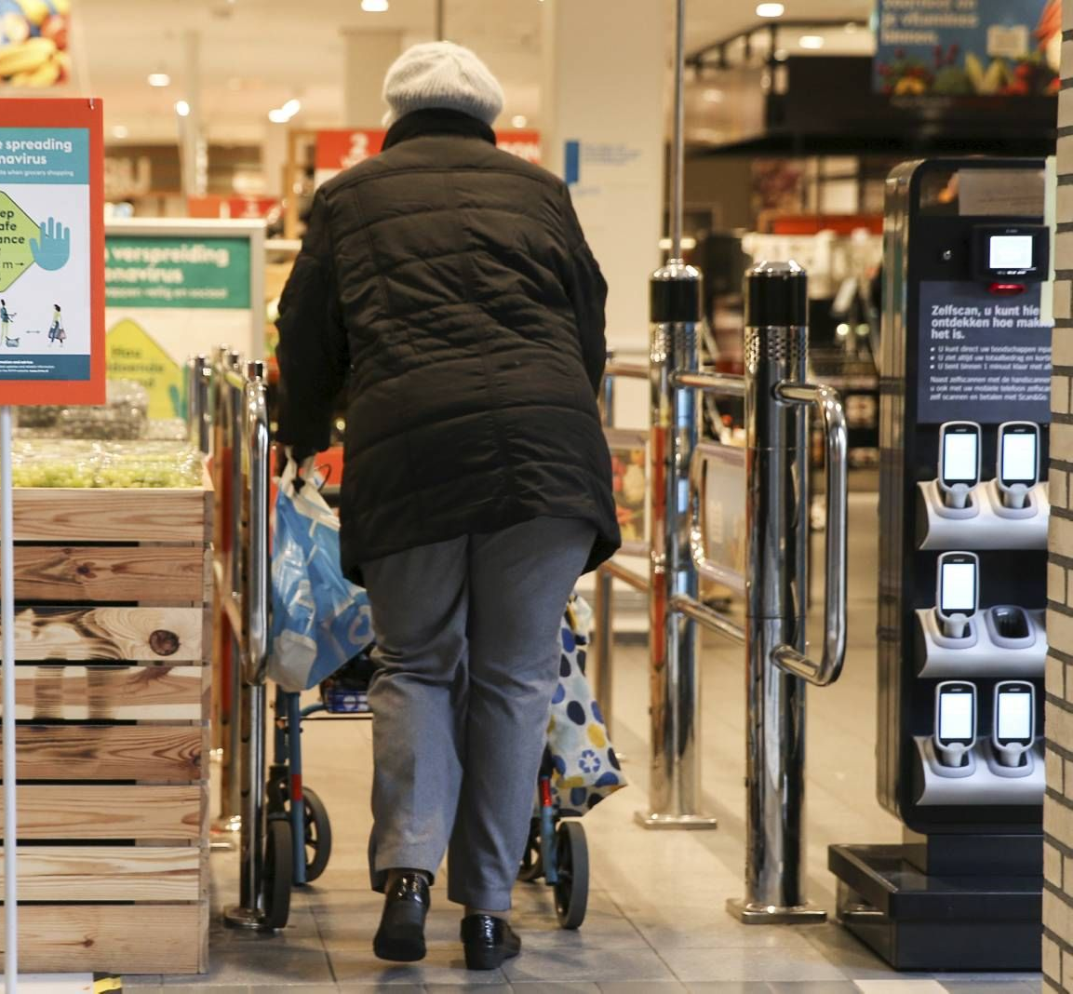
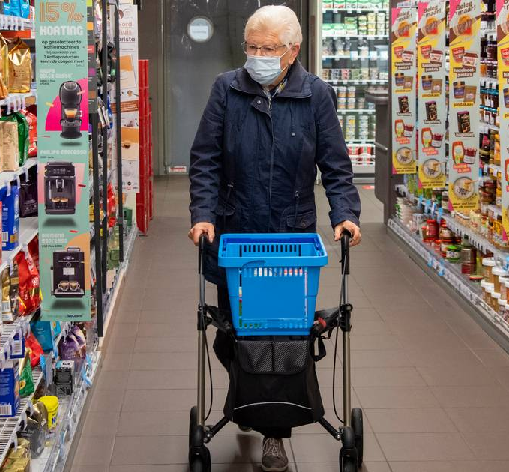

- Probleemstelling

  - Hoe kan ik ervoor zorgen dat boodschappen en producten vervoer kunnen worden op een rollator zonder dat deze op grond kunnen vallen?

  - Deel problemen
    - Hoe bereik ik mijn doelgroep in deze pandemie?
    - Hoe zet ik het ontwerp om in een 3D CAD bestand?
    - Hoe zorg ik ervoor dat de producten niet van de rollator kunnen vallen?
    - Hoe kan het product gebruik kunnen worden zonder letsel op te lopen?
    - Hoe zorg ik ervoor dat het ontworpen product op 80% van de rollators past?
    - Hoe kan het kratje opgevouwen worden zodat het met de rollator mee inklapt?
    - Hoe zorg ik ervoor dat het kratje ook kan functioneren als kussentje?
    - Hoe zorg ik ervoor dat de productie kosten zo laag mogelijk blijven?

- Rand voorwaarden
  - Materialen
3.1.1. Karton
3.1.2. Kunststof platen
3.1.3. 3D print filament
3.1.4. Piepschuim
3.1.5. Leer
3.1.6. Spuitbus
3.1.7. Aluminium
3.1.8. Metaal

  - Voorzieningen
    - Werk ruimte
    - Tijd
    - PC of laptop
    - Solidworks
    - Internet
    - Printer
    - Software (voor 3D printer en photoshop)
    - Schrijf benodigheden
      - Zwarte balpen
      - A3 en A4 papier

  - Machines
    - 3D printer
    - Laser snijder
    - Frees
    - Accu boor
    - Draadbuiger
    - Kolomboor
    - Vacuüm vorm apparaat
    - Verf föhn

  - Hand gereedschap
    - Schaar
    - Schuifmaat
    - Liniaal
    - Blokhaak
    - Stanley mes
    - Geodriehoek

- Op te leveren producten
    - Plan van aanpak
    - Planning
    - Pakket van Eisen
    - Concept keuze
    - spuugmodellen
    - CAD model
    - Materiaal keuze
    - Productie keuze
    - Werktekeningen
    - Prototype
    - Eind presentatie
    - Eind verslag

- Afbakeningen en risico’s
  - Afbakeningen
    - Er wordt geen verpakking gemaakt voor het product.
    - Er komt geen gebruiksaanwijzing bij het product.

  - risico’s
    - Dyslexie, is een risico voor mijn verslaglegging. Hierdoor is een grote kans op spelfouten.
    - Door dat we momenteel in een pandemie zitten waarin oudere een kwetsbare groep is, kan het zijn dat het langer duurt voor er getest kan worden en enquête kan afleggen.

- Kwaliteit
  - Plan van aanpak
    - Alle hoofdstukken behorend in een PVA worden correct benoemd en bevatten gedetailleerde informatie.

  - Planning
    - In de planning komen alle op te leveren producten aan bod.

  - Pakket van Eisen
    - In de PVE staan de regels waar mijn product aan zal voldoen.

  - Concept keuze
    - Het concept wordt aan de hand van een gesprek met de opdracht gever gekozen. De schets van het concept is op papier van 3 hoeken te zien met een inzoom op een gedetailleerd onderdeel van het product.

  - Spuugmodellen
    - Er zijn minimaal 3 spuugmodellen waarvan 1 er zal uit gewerkt worden tot een 3D CAD model.

  - CAD model
    - Het CAD model is een op een model. In het CAD model kun je zien welke materialen er toe worden gepast en welke kleur het product gaat krijgen.

  - Werktekeningen
    - Elk onderdeel heeft een eigen werktekening. De werktekeningen worden op A3 met Summa omkadering gemaakt en met alle maten en toleranties opgeleverd.

  - Prototype
    - De prototype is een werkend model. In he prototype worden drie verschillende productie technieken toegepast.

  - Eindpresentatie
    - De presentatie moet van de 100 mensen door 80 mensen te volgen zijn. De prototype wordt gepresenteerd en er wordt tijdens de presentatie ingegaan op het verloop van het project van A tot Z.

  - Eind verslag
    - In het verslag komen alle op te leveren producten.

